Repàs d’àrea de figures (I).

Llista realitzada per Angel Segura Boix

1.- Calcula l’angle complementari i el suplementari d’un angle de 65º.

2.- Escriu el nom complet de cada polígon, si és regular o irregular i si és còncau o convex.
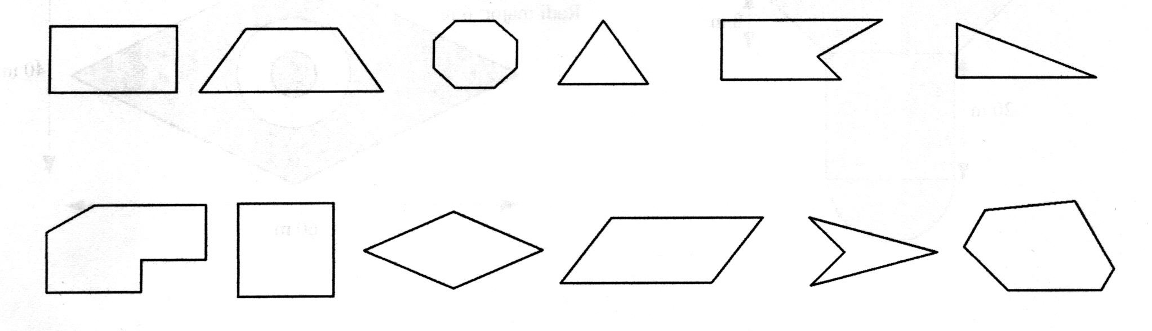

3.- Calcula el nombre de diagonals d’un enneàgon.

4.- D’un dodecàgon calcula:
- la suma de tots els angles.
- el valor d’un angle interior.
- el valor de l’angle central.

5.- Escriu el nom d’estes figures geomètriques.

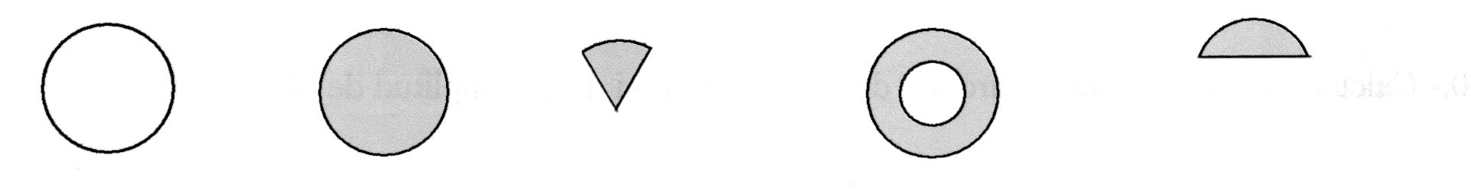

6.- Calcula el perímetre i l’àrea dels següents polígons:

a) Un quadrat de 6 m de costat.

b) Un triangle equilàter de 12 cm de costat i 10,4 cm d’altura.

c) Un rectangle de 50 cm de base i 23 cm d’altura.

d) Un rombe de 10 cm de costat, 16 cm de diagonal major i 12 cm de diagonal menor.

e) Un triangle isòsceles de 20 cm de base, 15 cm d’altura i 25 cm un dels costats iguals.

f) Un hexàgon regular de 8 cm. de costat i 6,92 cm d’apotema.

7.- Hem d’enrajolar una habitació rectangular de 3,6 m de llarg i 2,4 m d’ample amb rajoles quadrades
de 3 dm de costat. Quantes rajoles necessitarem?

8.- Un ciclista porta una bici amb rodes de 35 cm de radi. Si ha recorregut 12 km, quantes voltes haurà
donat la roda?

9.- Calcula la superfície de la zona ombrejada en cada figura:
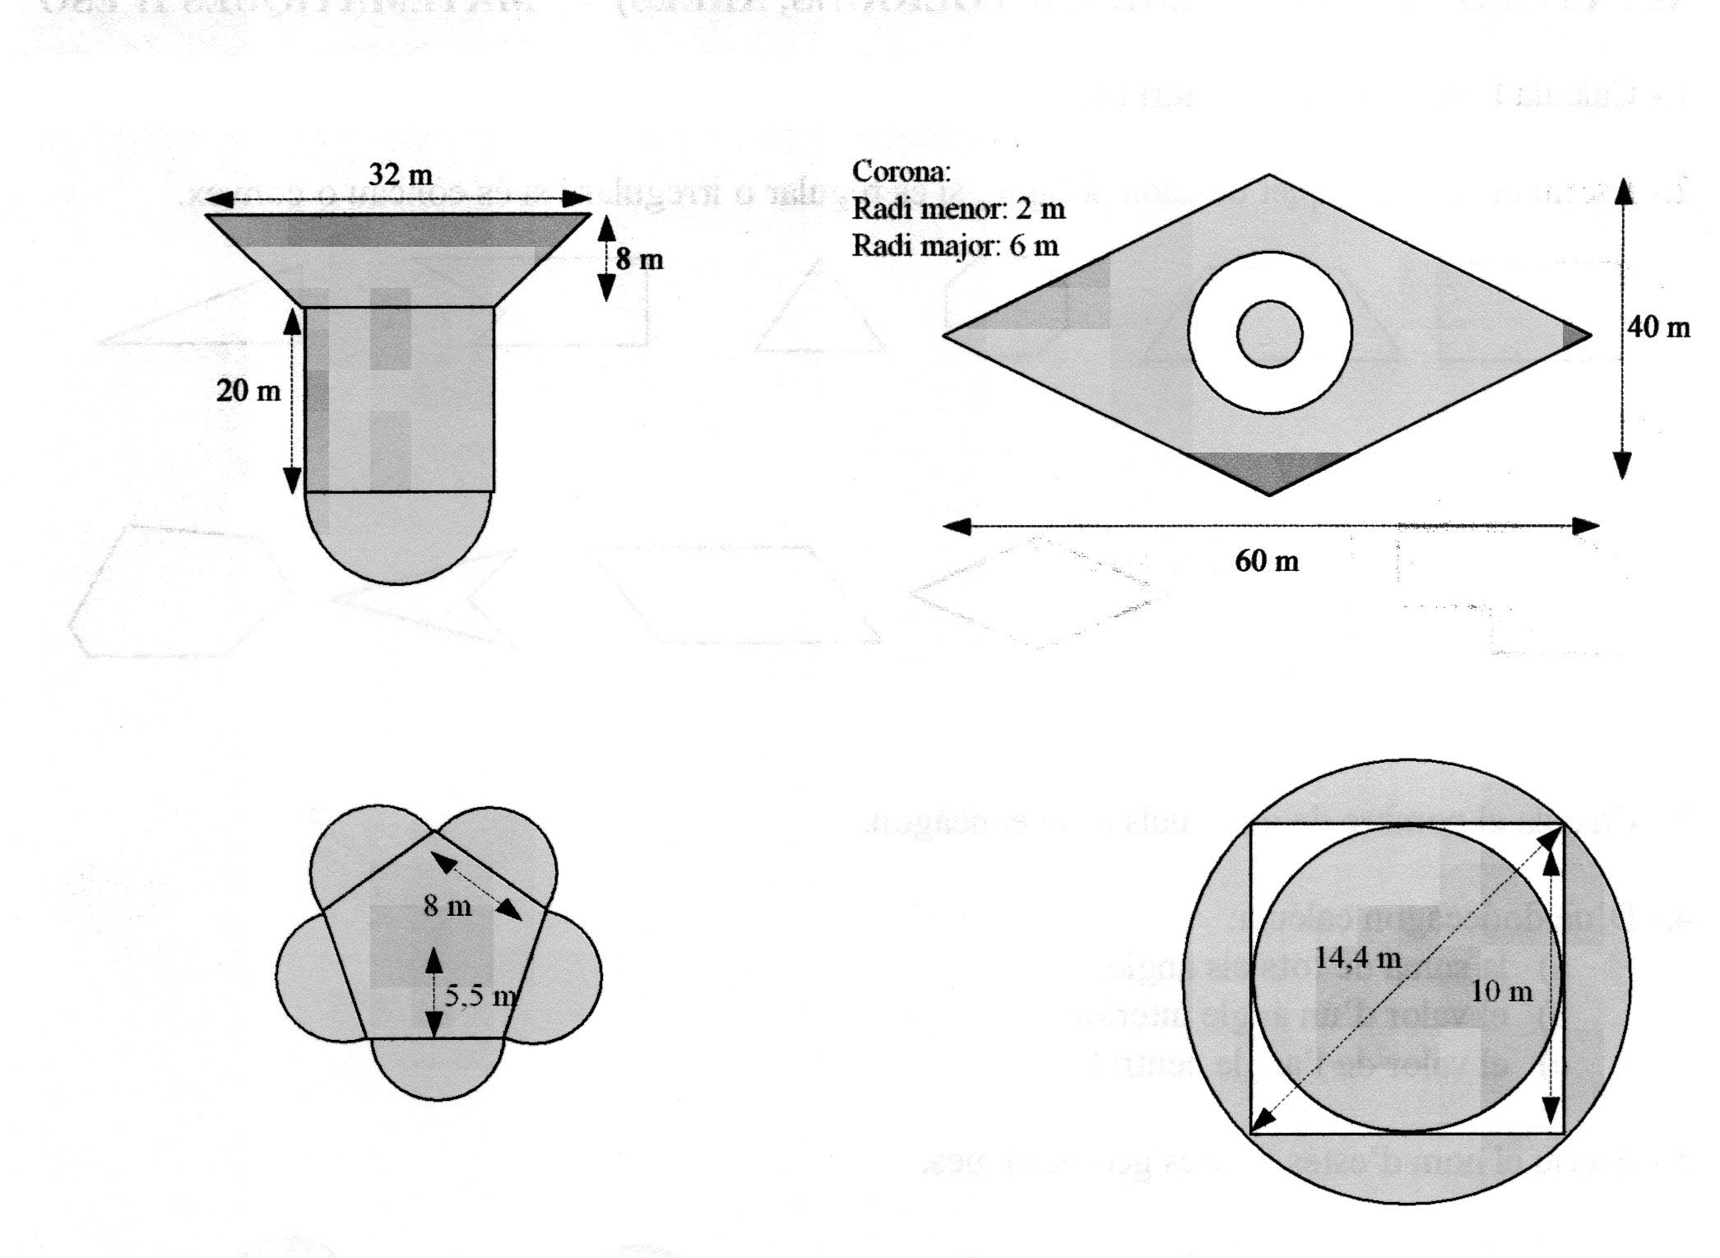

10.- Calcula l’àrea d’un sector circular de 10 cm de radi i d’una amplitud de 60º.

11.- Volem retallar un cercle de 40 cm de diàmetre de aglomerat i pel costat volem posar-li una cinta
que tape el canto. Quina quantitat de aglomerat i de cinta necessitarem?

12.- Un atleta ha donat 6 voltes a este circuit (anant per damunt la línia exterior). Quants km haurà
recorregut?
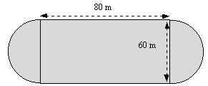

13.- Calcula l’àrea del camp d’esports de l’exercici anterior.

SOLUCIONS GEOMETRIA (ELEMENTS, POLÍGONS, ÀREES)
MATEMÀTIQUES 1r ESO

1.- Comple.= 25º; suple.=115º.
3.- 27
4.- a) 1800º , b) 150º, c) 30º
6.- a) P = 24 cm A = 36 cm²
b) P = 36 cm A = 62,4 cm²
c) P = 146 cm A = 1150 cm²
d) P = 40 cm A = 96 cm²
e) P = 70 cm A = 150 cm²
f) P = 48 cm A = 166,08 cm²
7.- 96 rajoles
8.- 5459,5 voltes
9.- a) 765 m² b) 2299,52 m² c) 235,6 m² d) 141,27 m²
10.- 52,33 cm²
11.- 1256 cm² (aglomerat); 125,6 cm (cinta)
12.- 2,0904 km
13.- 7626 m²

